LOS PRIMEROS PASOS DE LA EVOLUCIÓN HUMANA.

Con este tema continuamos trabajando la Unidad 1 denominada ¿Cuáles fueron los principales cambios que marcan el proceso evolutivo de los seres humanos? Recuerda que esta Unidad busca que seas consciente de cuáles son nuestros orígenes como seres humanos, a qué período de la historia asocias los primeros orígenes de la humanidad y qué significa civilización.

El objetivo de esta guía es que logres identificar las principales etapas en la evolución biológica y cultural de la especie humana. Desarrolla las actividades de esta guía en tú CUADERNO. Cuando volvamos al liceo revisaremos estos contenidos y otros, y TÚ tendrás mucho que aportar porque habrás desarrollado todas tus tareas.
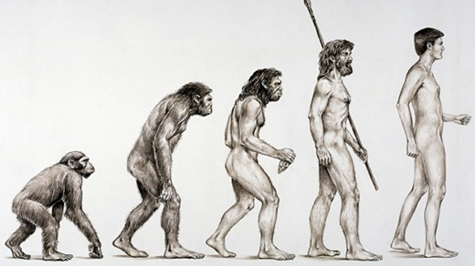

¿En qué área geográfica se inició el proceso de hominización?, ¿cómo influyó el entorno en este proceso? La teoría más aceptada para explicar la aparición y transformación de la especie humana es la del evolucionismo, formulada a mediados del siglo XIX por Charles Darwin. Siguiendo sus principios, y gracias al estudio de restos fósiles, se ha logrado demostrar que los grandes primates actuales (chimpancé, gorila y orangután) comparten un ancestro común con el ser humano.

Para comprender la evolución de nuestra especie, ha sido fundamental estudiar las transformaciones que ha experimentado la Tierra. Los estudios han logrado determinar que antes y durante la aparición de los antepasados más antiguos de los seres humanos el planeta sufrió importantes cambios climáticos y geológicos.

Frente a estos cambios, numerosas especies se debieron adaptar, entre ellas, grupos de primates que, a diferencia de sus ancestros, ya no vivían de modo exclusivo sobre los árboles, sino que se desplazaban también de modo erguido. Dicha destreza permitió que especies posteriores adquirieran el bipedismo o capacidad de desplazarse sobre sus dos extremidades inferiores.

¿Qué es Evolucionismo? Es una teoría que plantea que todas las especies tienen un origen común y que el surgimiento de una nueva especie estaría dado por un conjunto de variaciones favorables que desarrollan algunos individuos de una especie para adaptarse con éxito a las condiciones y cambios del medio.

¿Qué son los Restos fósiles? Son vestigios de seres vivos que fueron petrificados por acción de los minerales con los que estaban en contacto y que permitieron la conservación de su forma externa.

“Los cambios climáticos [...] implicaron fuertes presiones selectivas en los diversos grupos de primates y marcaron las diferencias en los procesos adaptativos de cada uno. [...] Algunos adoptaron la marcha bípeda y el omnivorismo, con todo lo que ello implica. [...] El bipedismo permanente permitiría u ocasionaría todas las transformaciones hominizantes, en el curso de algunos millones de años: postura erguida, liberación total de la mano (órgano prensil), aumento de la capacidad craneana, desarrollo del psiquismo. Todas estas características son interdependientes y no es válido privilegiar una en especial. [...]El bipedismo incipiente favoreció el desarrollo del cerebro lo que, a su vez, facilitó la evolución ulterior de las extremidades anteriores para manejar objetos, esto produjo un mayor aumento del cerebro y así sucesivamente”.
Corsi, María (2004). Aproximaciones de las neurociencias a la conducta. María Corsi es una doctora en psicología y neurociencias mexicana especializada en aspectos de la conducta humana. En esta obra sistematizó varios estudios sobre la evolución humana.

A. Responde a partir de la información de estas páginas.
1. ¿En qué espacio geográfico se desarrollaron los antepasados más antiguos de los seres humanos?, ¿cómo era ese espacio?
2. ¿Qué importancia habría tenido el bipedismo en la evolución humana?
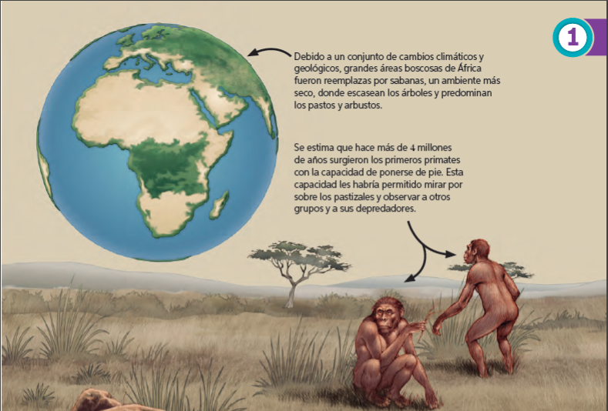
B. OBSERVA LA INFOGRAFÍA Y RESPONDE:

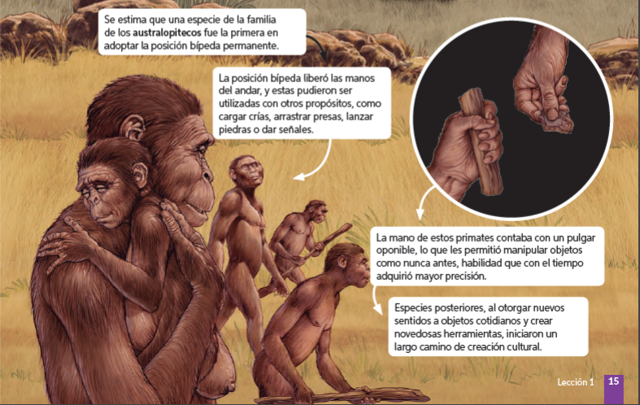

- ¿Hace cuántos años surgieron los primeros primates con la capacidad de ponerse de pie?
- ¿Cuál fue la primera especie en adoptar una posición erguida?
- ¿Qué beneficios aportó la posición bípeda a los seres humanos prehistóricos?
C. Lee atentamente y responde:
“¿Por qué creó la naturaleza un simio que caminase a dos patas? La respuesta tiene que encontrarse en la capacidad para desarrollarse en el suelo. Ningún animal grande camina por las ramas de los árboles y, menos aún, salta con dos patas de rama en rama. Pero el simple hecho de vivir en el suelo no sirve para explicar que vayamos erguidos. Vivir en el suelo es, ni más ni menos, lo que hace la mayoría de los mamíferos, que, sin embargo, se desplazan a cuatro patas. Un simio bípedo y bimano solo tiene sentido desde el punto de vista de la evolución, porque podía hacer en el suelo algo que ninguna otra criatura había hecho nunca tanto ni tan bien: utilizar las manos para fabricar y transportar herramientas, y utilizar herramientas para satisfacer las necesidades cotidianas”.

Harris, Marvin (1991). Nuestra especie.
Marvin Harris, antropólogo estadounidense, se especializó en los estudios de la cultura, en los que otorgó especial importancia a las condiciones materiales de los humanos.

- Según el autor, ¿cómo influyeron los cambios biológicos en los cambios culturales?, ¿qué importancia le otorga a estos últimos cambios?

La gran familia humana
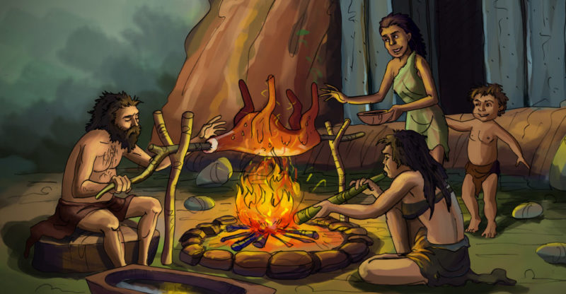
¿Qué especies formaron parte del proceso evolutivo de los seres humanos?, ¿qué caracterizó a estas especies? Los cambios biológicos y culturales que fueron parte del proceso evolutivo de la especie humana se produjeron a lo largo de millones años de manera gradual y discontinua. Muchas veces este proceso se ha representado como una transformación lineal de una especie a otra hasta llegar a la especie Homo sapiens. Sin embargo, las investigaciones señalan que, hasta hace aproximadamente 25 000 años, la Tierra fue el hogar de variadas especies de homininos, muchas de las cuales coexistieron y se relacionaron entre sí. Nuestro conocimiento al respecto es parcial y probablemente existen muchas otras especies y conexiones por descubrir.

Homininos: familia de primates caracterizada por su bipedismo, es decir, por su capacidad para desplazarse sobre sus dos extremidades inferiores. Este grupo de primates, junto a los grandes simios actuales, pertenece al grupo de los homínidos.

- Observa las infografías que se presentan más adelante y realiza fichas informativas de las evoluciones humanas (Australopithecus, Homo Erectus, Homo Habilis, Homo Neanderthalensis y Homo Sapiens), sigue el ejemplo y realízalas en tu cuaderno:

Ficha 1: Australopithecus

ANTIGÜEDAD:
DIBUJO O RECORTE

ESTATURA:

TAMAÑO DEL CEREBRO:

CONTINENTES EN QUE HABITÓ:

CARACTERÍSTICAS FÍSICAS:

CARACTERÍSTICAS CULTURALES:

Cuéntame de tus avances, consultas o dudas a mi correo electrónico nicolasbeltran@hotmail.cl
Saludos

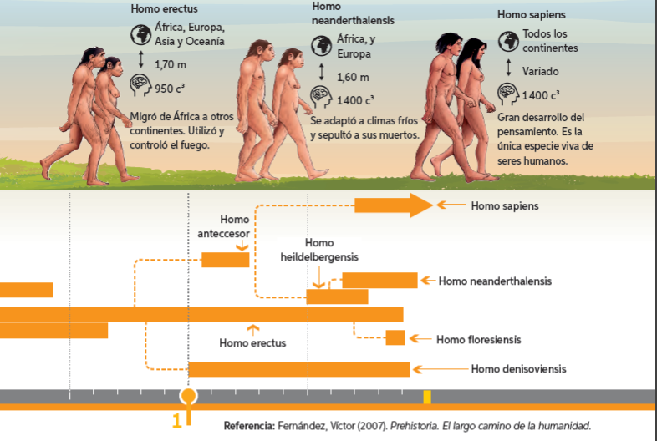
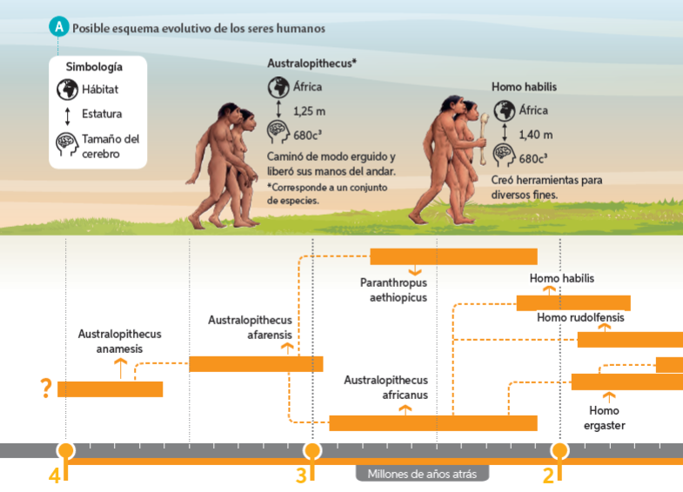

Referencia: Landa, Luis (2016). Historia, Geografía y Cs. Sociales
